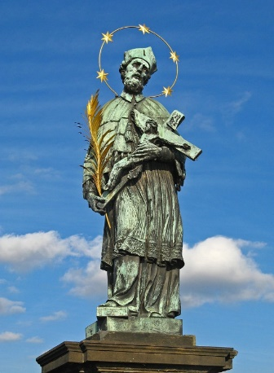

K baroku
- skupinová práce – nejlépe čtyři skupiny
- pro tercii / 8. třídu, ale možné i pro septimu / 3. ročníky SŠ
- dvě vyučovací hodiny
- Automatickým psaním během Bachovy skladby každý píše vše, co o baroku zatím ví: https://www.youtube.com/watch?v=H4wZuChnb6M
Po jedné charakteristice sdílejí nahlas, vzájemně si naslouchají, neopakují již vyřčené.
(2,47´+ 4´)

- Potvrzujeme/vyvracíme hypotézy o baroku, každá skupina jednu. Vyhledáváme na internetu. Vytváříme myšlenkovou mapu. Sdílíme. (10 až 15 min.)
Baroko jako doba temna.
Jezuité jako nositelé baroka.
Baroko jako symbol rekatolizace.
Baroko jako poslední jednotný styl celé Evropy.
- Pracujeme s latinskými termíny. Každá skupina si vylosuje jeden, nejprve žáci napíší odhad, co asi znamená, domněnku si pak ověří na internetu. Představí ostatním skupinám. (10 až 15 min.)
Libri prohibiti.
Memento mori.
Theatrum mundi.
Vanitas vanitatum.
- Jan Amos Komenský. Každý za sebe 1. napíše 5 klíčových slov ze života a díla J. A. K.; 2. přemýšlí nad tím, z čeho bral Komenský sílu; 3. do jaké míry se Komenského vize o českém školství naplnily?
Staleté kořeny (8,17)
https://www.youtube.com/watch?v=dUW9Chv-ASc
Dějiny udatného českého lva (2,50)
https://www.youtube.com/watch?v=lnfsK8j5rec

- Páter Antonín Koniáš
Jak zobrazuje Alois Jirásek pátera Koniáše v románu Temno? Poslechněte si – možná raději 2x – část (od začátku do 1,27´) podcastu:
https://plus.rozhlas.cz/bylo-baroko-obdobim-temna-6534000
Jak vnímá Koniáše autor dílu Dějin udatného českého lva (2,51 min.): https://www.youtube.com/watch?v=qyxAcHxXN9U
A jak je podáván ve filmu Temno rež. Karla Steklého z roku 1950 (ukázka 1,23 min.):
https://www.youtube.com/watch?v=niLjV-4VoQU
K obrázku do bubliny dopište Koniášovi jednu větu, kterou podle vás mohl pronést na jedné ze svých misií.
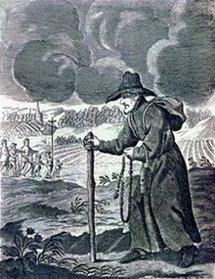

- Ctnosti a neřesti – tehdy a dnes, dnes a tehdy? (zbytek hodiny)
Každá skupina navrhne jednu ctnost a jednu neřest současnosti.
K těm barokním pak vytvářejí živý obraz – ostatní hádají, o kterou z nich jde: http://www.zapadoceskebaroko.cz/cz/zajimavosti/barokni-ctnosti-a-neresti

Obrázky: Ludek. [cit. 2020-05-31]. Dostupné pod licencí Creative Commons na WWW: <https://cs.wikipedia.org/wiki/Jan_Nepomuck%C3%BD#/media/Soubor:Jan_Nepomucky_na_Karlove_moste_detail.jpg> Unknown author. [cit. 2020-05-31]. Dostupné pod licencí Public domain na WWW: <https://cs.wikipedia.org/wiki/Anton%C3%ADn_Koni%C3%A1%C5%A1#/media/Soubor:Anton%C3%ADn_Koni%C3%A1%C5%A1_Jesuit.jpg>

